ЗВІТ
про виконання лабораторної роботи №1
«Аналіз та візуалізація даних (EDA)»
з дисципліни
«Інтелектуальний аналіз даних»
Студента групи КН-2327Б
Багрія-Белза Андрія
Мета роботи: Опанувати методи дослідження даних (EDA) та побудову діаграм за допомогою Python (pandas, matplotlib, seaborn).
Метою лабораторної роботи є проведення дослідницького (EDA) аналізу даних та побудова діаграм у Python за допомогою бібліотек pandas, matplotlib та seaborn.
Робота складається з двох частин. У першій аналізуємо тестовий датасет flats.csv — дані про нерухомість (місто, кількість кімнат, площа, ціна), який містить «брудні» значення та потребує попереднього очищення. У другій аналізуємо реальний датасет Penguin Species (Palmer Penguins) з бібліотеки seaborn, демонструючи різні типи діаграм, зокрема обов'язковий boxplot.
Завдання 1: Завантажити та очистити датасет flats.csv, відповісти на контрольні запитання методички та побудувати 4 діаграми (стовпчикову за містами, гістограму цін, графік розсіювання площа–ціна та коробчату діаграму цін за кількістю кімнат).
Результати візуалізації датасету flats.csv:
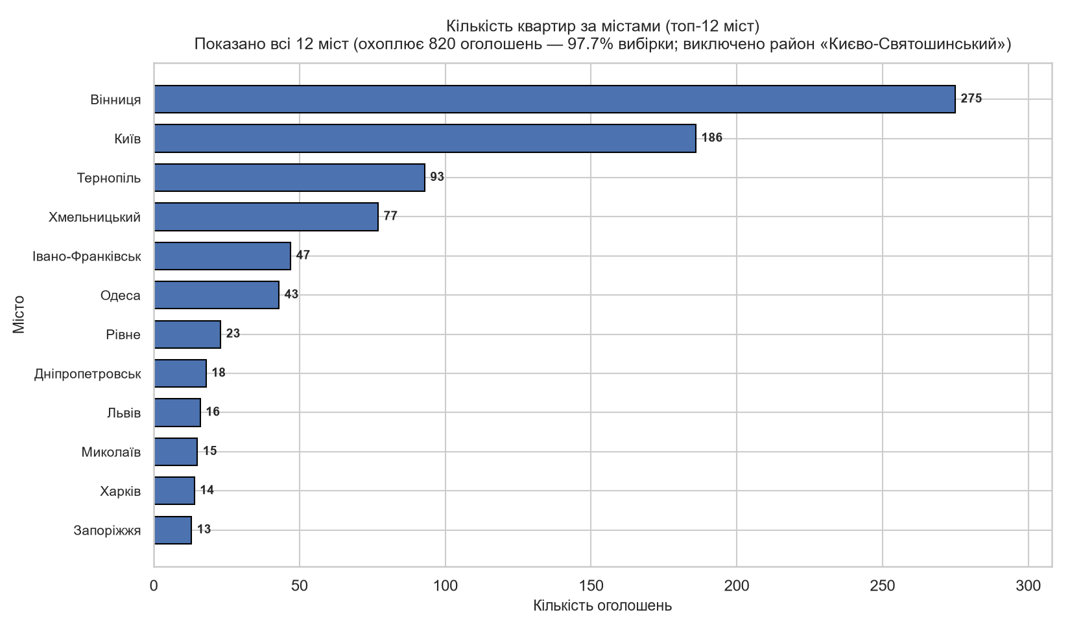
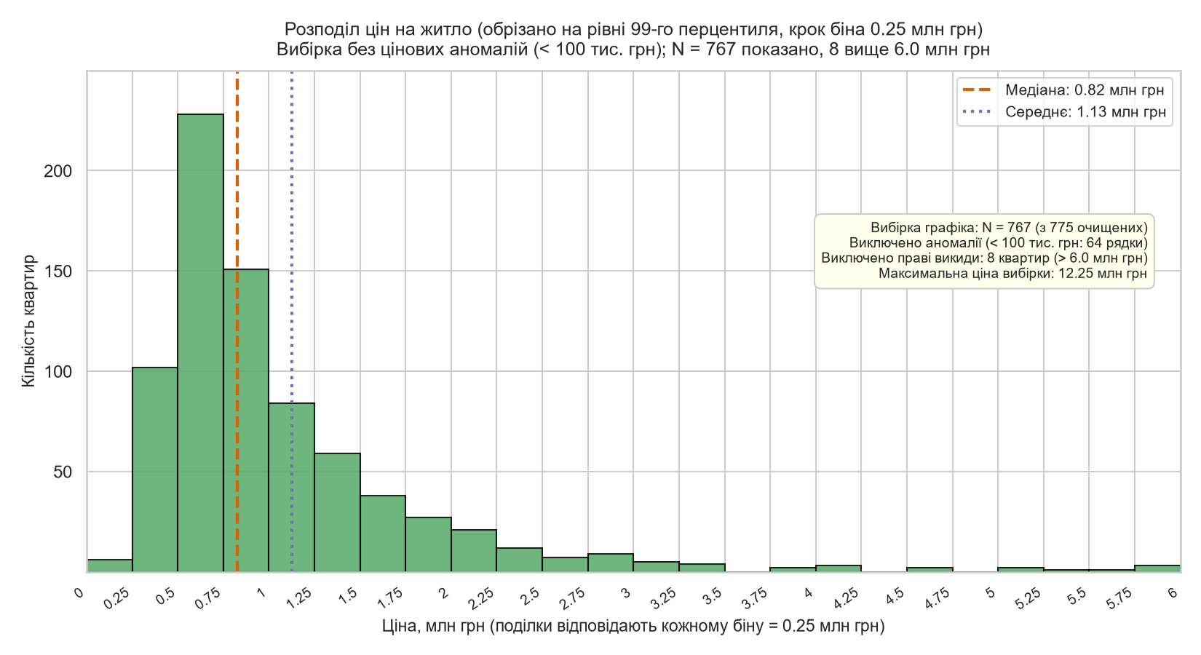
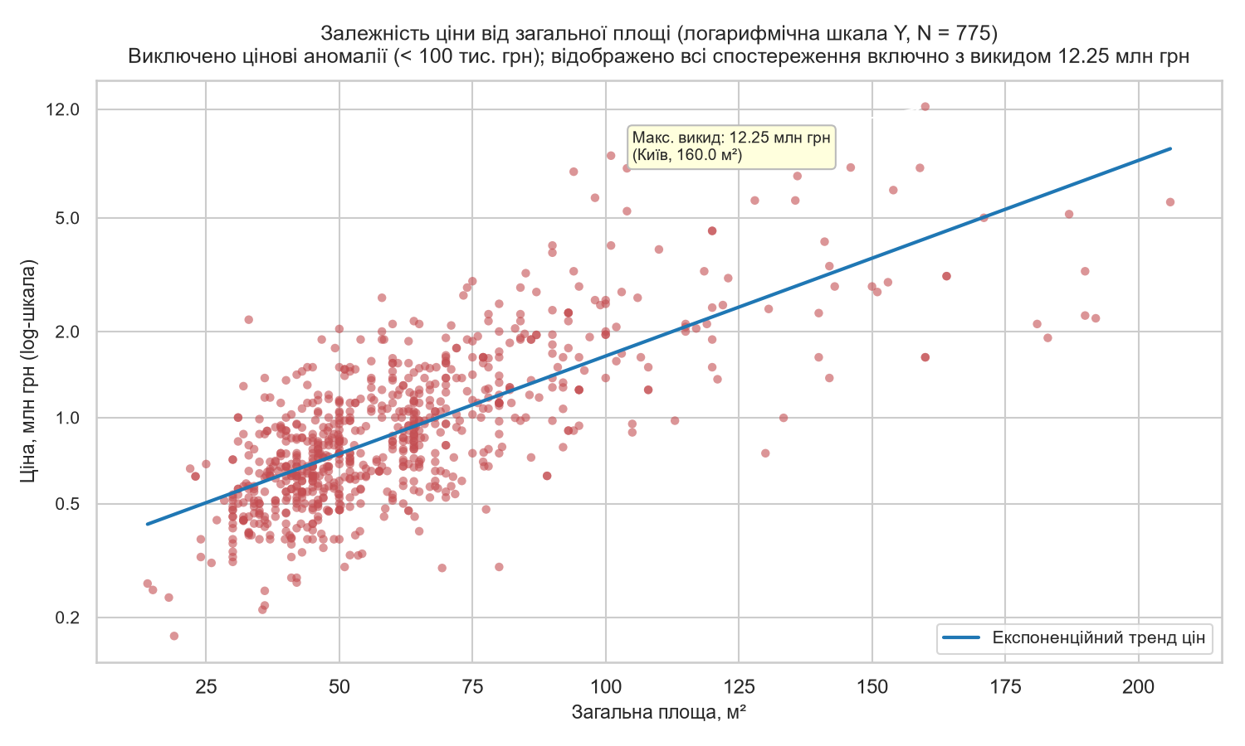
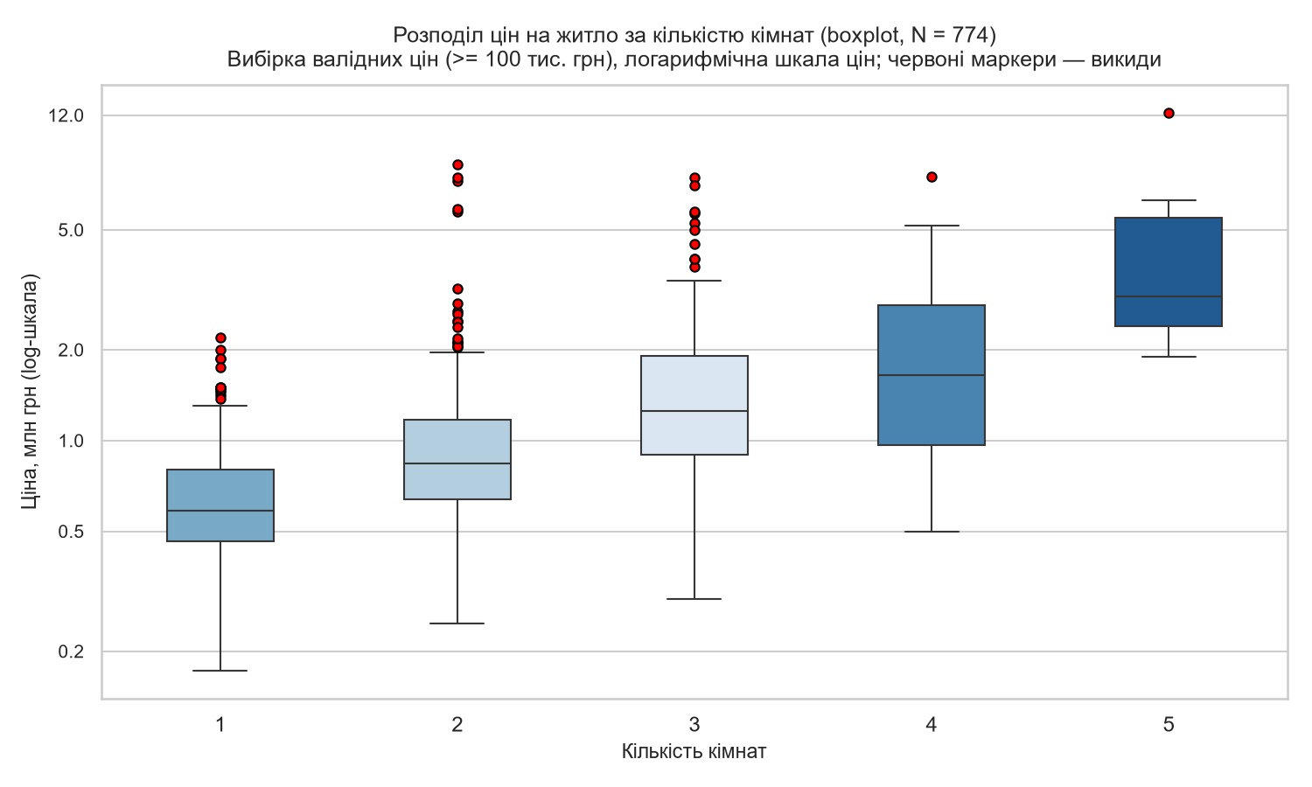
Відповіді на контрольні запитання:
1. Розміри dataframe: 839 рядків × 4 стовпці. На етапі технічного завантаження та перевірки наявності пустих значень (NaN) збережено всі 839 рядків, оскільки формальних пропусків у стовпцях не було. Подальша фільтрація стосувалася вилучення змістовних цінових аномалій (оренда/USD), що детально пояснено у відповідному розділі.
2. Перші 6, перші 15 та останні 6 рядків: успішно виведено за допомогою методів head(6), head(15) та tail(6). Початкові записи представляють квартири у Вінниці (площа 31.0–120.0 м², ціна 562 500 – 1 875 000 грн), а завершальні записи вибірки — об'єкти у Хмельницькому (площа 35.58–60.00 м², ціна 212 500 – 522 500 грн).
3. Назви стовпців: «Місто», «Кімнат», «Загальна_площа», «Ціна».
4. Кількість змінних: 4.
5. Кількість унікальних міст: 13.
6. Чи всі це міста? Ні. Значення «Києво-Святошинський» позначає район (РДА), а не місто — таких рядків 19. Тому реальних міст у датасеті 12.
7. 3-кімнатних квартир в Одесі: 11.
8. Медіана площі 1-кімнатної квартири у Львові: 43.0 м² (за 7 оголошень).

Описова статистика та аналіз flats.csv:
Джерело та склад даних: датасет flats.csv містить 839 оголошень про нерухомість в Україні (місто, кількість кімнат, площа, ціна).
Аудит та очищення цінових аномалій. У стовпці «Загальна_площа» виправлено кому на крапку та наукову нотацію; пропусків типу NaN не виявлено (технічно завантажено всі 839 рядків). Проте предметний аудит виявив 64 записи з ціною < 100 000 грн (від 10 200 до 75 000 грн при площах до 222.6 м²), що є артефактами введення цін в USD або ставок місячної оренди замість вартості продажу. На графіках вони утворювали штучну лінію біля нуля, тому для статистичного аналізу ринку купівлі-продажу сформовано валідну вибірку: N = 775.
Узгодження обсягів вибірок (N) між діаграмами. Різні діаграми оперують специфічними вибірками відповідно до своєї аналітичної мети: на стовпчиковій діаграмі міст відображено 820 оголошень (вилучено 19 записів району, 839 − 19 = 820); на графіку розсіювання — 775 валідних цін продажу (вилучено 64 артефакти оренди/USD, 839 − 64 = 775); на boxplot — 774 об'єкти (квартири від 1 до 5 кімнат, окрім одного 6-кімнатного викиду); на гістограмі цін — 767 квартир (відсічено 8 екстремальних викидів > 6.0 млн грн на рівні 99-го перцентиля, 775 − 8 = 767, для детального показу основної маси).
Статистика цін. Для валідної вибірки продажу (N = 775) середня ціна становить 1 126 812 грн, а медіана — 825 000 грн (медіана площі — 53.53 м²). Середнє помітно вище за медіану: розподіл має виражену правосторонню асиметрію через одиничні дорогі об'єкти до 12,25 млн грн.
1. Стовпчикова діаграма міст (Bar chart, N = 820). Горизонтальна орієнтація забезпечує чітке читання назв усіх 12 міст; діаграма охоплює 820 оголошень (97.7% вибірки) після виключення 19 записів району «Києво-Святошинський».
Висновок аналізу (що показав графік): Ринок у вибірці має різку географічну поляризацію та концентрацію пропозиції. Понад 56% усіх оголошень припадає лише на два міста: Вінницю (275 об'єктів, 33.5%) та Київ (186 об'єктів, 22.7%). Решта 10 обласних центрів представлені незначними частками (від 12 до 68 квартир), а найменша активність зафіксована у Тернополі (12) та Запоріжжі (25). Це свідчить про те, що первинний масив зібрано нерівномірно і він відображає переважно сегмент Вінницького та столичного ринків, що вимагає обережності при загальних узагальненнях.
2. Гістограма розподілу цін продажу (Histogram, N = 767). Розподіл обрізано на рівні 99-го перцентиля (6.0 млн грн) з кроком біна 0.25 млн грн для наочного масштабування основної маси житла (8 викидів винесено в анотацію). На осі X позначено межі кожного інтервалу із нулем на початку координат.
Висновок аналізу (що показав графік): Розподіл вартості житла є різко асиметричним із довгою правосторонньою концентрацією. Модальний інтервал становить 0.50–0.75 млн грн (пік припадає на ~750 тис. грн), що формує ядро платоспроможного попиту. Медіанна ціна (0.83 млн грн) відчутно менша за середнє арифметичне (1.13 млн грн): розрив у 300 тис. грн (+36%) спричинений одиничними ультрадорогими об'єктами преміум-сегмента (до 12.25 млн грн). Це наочно доводить, що для аналізу ринку нерухомості медіана є значно більш надійною та об'єктивною мірою, ніж середнє значення.
3. Scatter-діаграма площа–ціна (N = 775). Графік побудовано для всіх 775 валідних об'єктів продажу. Використання напівпрозорих маркерів та логарифмічної шкали осі Y усунуло скучення точок біля нуля і дозволило відобразити повний діапазон цін включно з максимальним викидом у 12.25 млн грн. Нанесено експоненційний тренд.
Висновок аналізу (що показав графік): Між площею квартири та її ціною спостерігається стійкий прямий зв'язок: зі збільшенням метражу вартість нелінійно зростає (коефіцієнт кореляції r = 0.69). Водночас графік розкриває колосальну цінову дисперсію для об'єктів зі схожою площею: наприклад, у діапазоні 50–70 м² вартість житла варіюється від 450 тис. грн до понад 3.5 млн грн (майже у 8 разів!). Це доводить, що площа визначає лише нижній базовий поріг вартості, тоді як вирішальну роль відіграють престижність міста (Київ суттєво дорожчий за регіони), категорія новобудови, розташування та якість оздоблення.
4. Boxplot цін за кількістю кімнат (N = 774). Досліджено розподіл цін для квартир від 1 до 5 кімнат на логарифмічній шкалі (вилучено 1 запис 6-кімнатної квартири як одиничне спостереження, n = 1).
Висновок аналізу (що показав графік): Кількість кімнат виступає ключовим фактором ступінчастої цінової диференціації житла. Медіанна ціна монотонно зростає з кожною кімнатою: 1-кімнатні — 0.59 млн грн, 2-кімнатні — 0.84 млн грн (+42%), 3-кімнатні — 1.25 млн грн (+49%), 4-кімнатні — 1.65 млн грн (+32%), 5-кімнатні — 3.00 млн грн (+82%). Крім того, графік демонструє різке зростання варіативності (міжквартильного розмаху IQR та довжини верхніх «вусів») зі збільшенням кімнатності: ринок 1- і 2-кімнатних квартир є відносно стандартизованим і компактним, тоді як сегменти 3–5 кімнат характеризуються високим рівнем індивідуалізації, великою часткою елітної нерухомості та статистичними викидами у верхньому ціновому діапазоні.

Завдання 2: Завантажити, очистити та проаналізувати датасет Penguin Species; побудувати 4 обов'язкові діаграми: графік розсіювання, кругову діаграму, гістограму/KDE та коробчату діаграму (boxplot).
Результати візуалізації датасету Penguin Species:
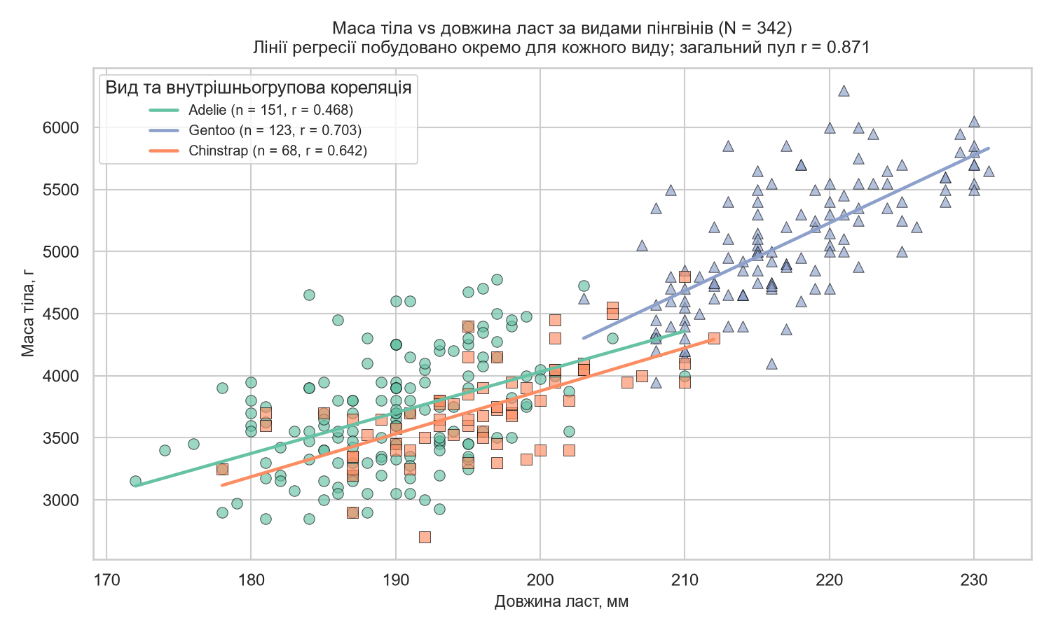
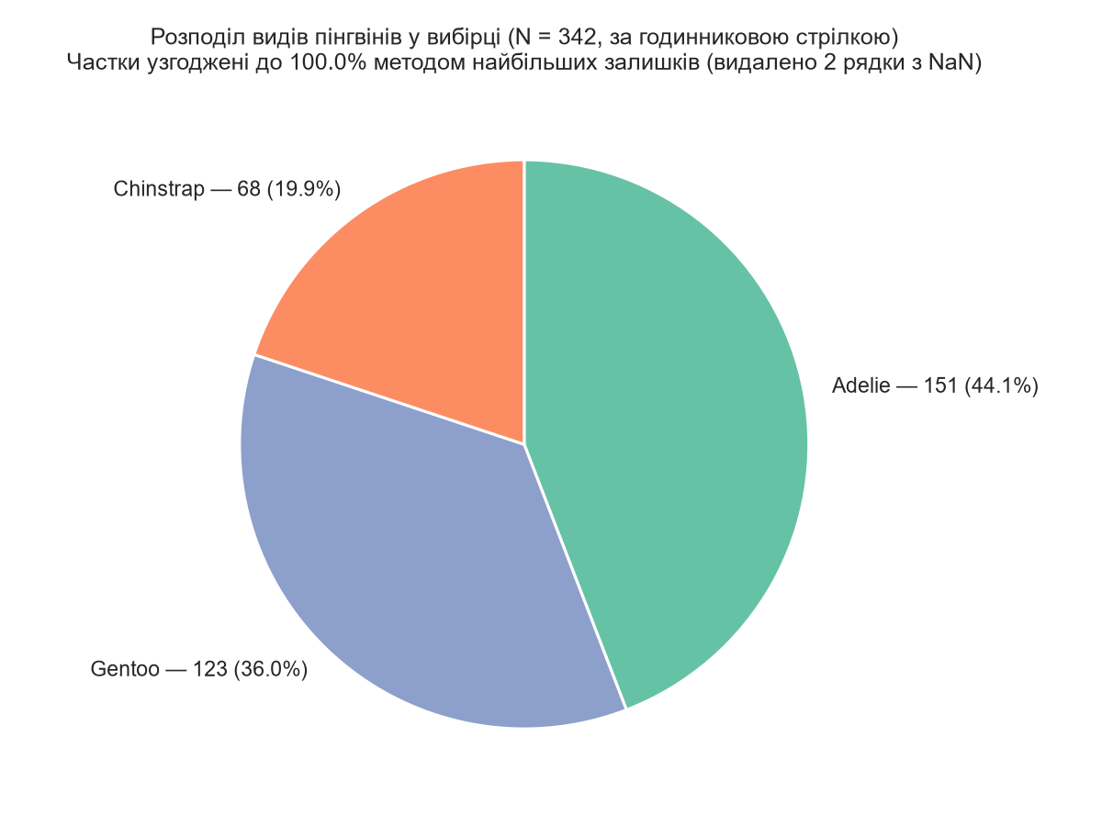
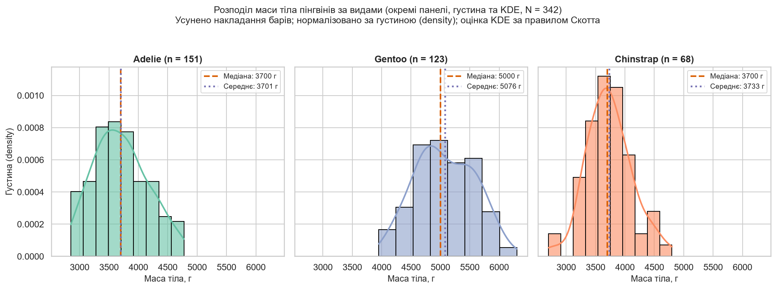
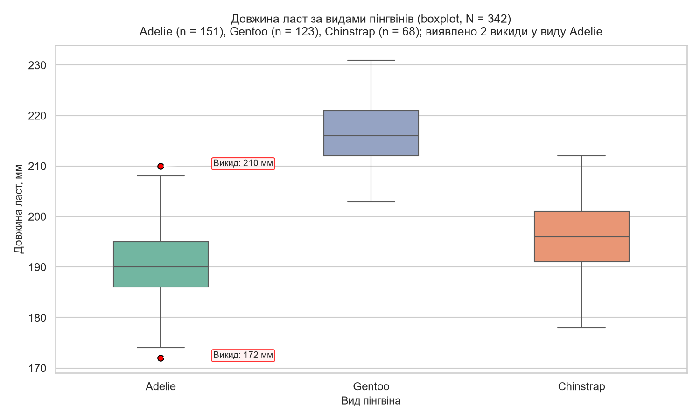

Опис датасету та очищення:
Датасет: Penguin Species (Palmer Penguins) — п. 13 списку датасетів; містить біометричні вимірювання 3 видів пінгвінів (Adelie, Chinstrap, Gentoo) на островах Антарктики (розміри дзьоба, довжина ласт, маса тіла, стать). Джерело: seaborn-data, penguins.csv (офіційний проєкт: palmerpenguins).
Очищення даних: у вихідній таблиці 344 записи; 2 рядки з пропущеними значеннями у ключових числових вимірюваннях видалено. Усі 4 діаграми побудовано на єдиній узгодженій вибірці (строго N = 342): Adelie — 151, Gentoo — 123, Chinstrap — 68.
Аналіз діаграм:
1. Boxplot (довжина ласт за видами, обов'язковий, N = 342). Досліджено довжину ласт для трьох видів пінгвінів на узгодженій вибірці (N = 342). Медіани становлять: Gentoo — 216.0 мм, Chinstrap — 196.0 мм, Adelie — 190.0 мм. Для виду Adelie на графіку стрілками та рамками виділено два статистичні викиди — 172 мм та 210 мм, які виходять за межі 1.5 · IQR.
Висновок аналізу (що показав графік): Довжина ласт виступає винятково сильним біометричним маркером міжвидової класифікації. Вид Gentoo має кардинально довші ласти (IQR 212–221 мм) і практично без перекриття відокремлений від двох інших видів, що дозволяє безпомилково ідентифікувати особини Gentoo лише за цим виміром. Види Adelie та Chinstrap є морфологічно ближчими, проте Chinstrap стабільно перевершує Adelie в середньому на 6 мм.
2. Histogram/KDE (розподіл маси тіла, N = 342). Діаграму реалізовано у вигляді трьох окремих панелей (faceted panels) зі шкалою густини (density) замість абсолютних кількостей, що повністю усуває оптичне накладання груп. На кожну панель нанесено вертикальні лінії медіани (помаранчевий пунктир) та середнього (фіолетова крапка).
Висновок аналізу (що показав графік): Маса тіла демонструє чіткий бімодальний характер популяції. Види Adelie (медіана 3 700 г, середнє 3 701 г) та Chinstrap (медіана 3 700 г, середнє 3 733 г) формують легку вагову категорію з симетричним розподілом навколо 3.7 кг. Натомість вид Gentoo утворює абсолютно окрему «важку категорію» з медіаною 5 000 г та середнім 5 076 г (діапазон 4.0–6.3 кг). Це вказує на еволюційну адаптацію Gentoo для глибоководного пірнання, що потребує значного запасу маси тіла.
3. Pie-діаграма (розподіл видів, N = 342). Сектори впорядковано за годинниковою стрілкою від 12:00 за спаданням часток; суму відсотків строго узгоджено до 100.0% алгоритмом найбільших залишків: Adelie — 151 (44.1%), Gentoo — 123 (36.0%) та Chinstrap — 68 (19.9%).
Висновок аналізу (що показав графік): Видова структура колонії є помітно незбалансованою: майже половину популяції складає вид Adelie (44.1%), понад третину — Gentoo (36.0%), а вид Chinstrap є найменш представленим (19.9%), поступаючись Adelie більш ніж удвічі. Така диспропорція вимагає обов'язкової стратифікації при подальшому навчанні моделей класифікації, щоб запобігти зміщенню рішень у бік мажоритарного класу.
4. Scatter-діаграма (маса тіла vs довжина ласт, N = 342). Напівпрозорі маркери (alpha = 0.65) з індивідуальними фігурами усунули накладання точок; побудовано спільну лінію регресії та окремі прямі для кожного виду.
Висновок аналізу (що показав графік): Графік демонструє потужну позитивну алометричну залежність: більша маса тіла вимагає більшої площі веслувальної поверхні ласт. Загальний коефіцієнт кореляції Пірсона становить r = 0.871. Побудова роздільних регресій (Adelie: r = 0.468, Chinstrap: r = 0.642, Gentoo: r = 0.703) нівелює ризик парадоксу Сімпсона й підтверджує наявність стійкого внутрішньовидового зв'язку. Gentoo формує відокремлений кластер у верхньому правому квадранті, тоді як Adelie та Chinstrap утворюють паралельні кластери з дещо різними кутами нахилу.
Висновок: На цій лабораторній роботі я ознайомився з основними етапами дослідження даних (EDA): завантаження, очищення «брудних» даних, описова статистика та побудова діаграм. Закріпив навички роботи з pandas, matplotlib та seaborn, зокрема побудови scatter, pie, histogram та boxplot, і навчився інтерпретувати розподіли, кореляції та викиди. Зрозумів, що правильне попереднє очищення даних є критично важливим для коректних статистичних оцінок.

